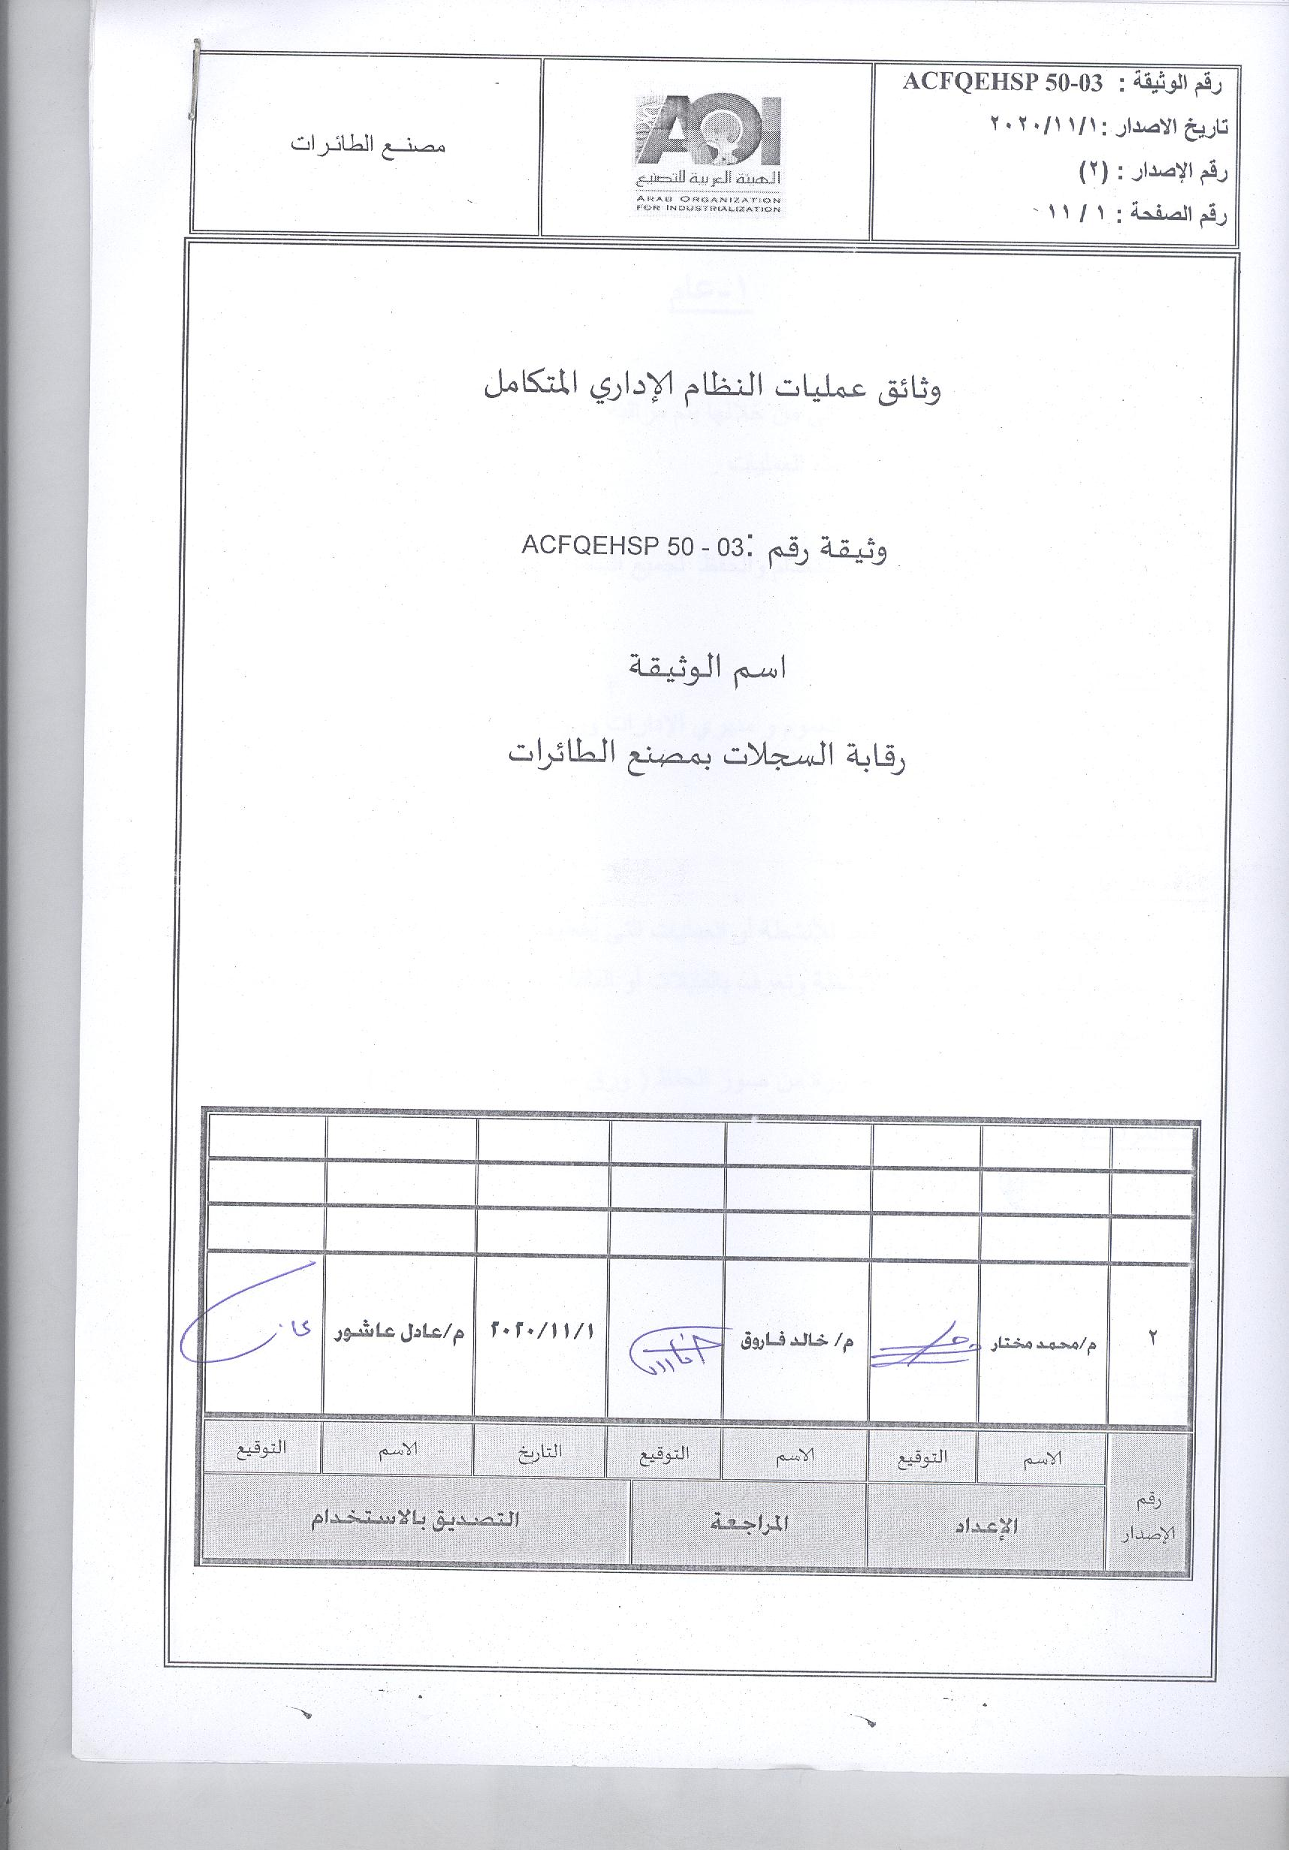1-عام
1-1 الغــرض
الغرض من الوثيقة هو وصف العمليات التى من خلالها يتم مراقبة السجلات ( الملفات – الفايلات ) بالمصنع وأيضاً توضيح الإجراءات المتبعة لتنفيذ هذه العمليات .
1-2 المجــال
تطبق هذه الوثيقة على عمليات الرقابة للاستخدام والحفظ لجميع السجلات الخاصة بالنظام الإداري المتكامل والموجودة في أي مكان عمل بالمصنع
1-3 مسئولية الاستخدام
1-3-1جميع رؤساء القطاعات ومديري العموم و مديري الإدارات ورؤساء الأقسام بالمصنع .
1-3-2رئيس قسم رقابة الوثائق والبيانات
1-4 مصطلحات
1-4-1السجل :
هو وثيقة تحتوى على نتائج التنفيذ للأنشطة أو العمليات التى يغطيها نظام إدارة الجودة بالمصنع أو تعطى الدليل على إنجاز هذه الأنشطة وتعرف بالفايلات أو الملفات او السجلات للنظام الإدراي المتكامل
ملحوظة :
السجل ممكن أن يكون فى أى صورة من صور الحفظ ( ورق – إلكترونى - ... الخ )
1-5المراجــع
1-5-1 ISO 9001/2015
1-5-2 ISO 14001/2015
1-5-3 EN 9100/2018
1-5-4 IATF 16949/2016
1-5-5 ISO 45001/2018
1-5-6 قانون العمل رقم 12 لسنة 2003
1- 6 مسئولية الحفظ والتسجيل :
تحفظ النسخة الاصلية الالكترونية والورقية من هذه الوثيقة لدى مراقب الوثائق ويتم تحميل Uploading النسخة الأصلية الالكترونية (Electronic Library/ ISO Resources Share Point) لتكون جاهزة للقراءة فقط للمعنيين بها وتكون مسؤولية تأمين الوثائق لدى رئيس قسم رقابة الوثائق بالتنسيق مع مدير إدارة نظم المعلومات.

2- الإجـــراءات
2-1تعريف وتسلسل التنفيذ للعمليات وطبيعة العلاقة بينها
خريطة التدفق التالية توضح العمليات الرئيسية المطبقة لرقابة السجلات بالمصنع وتسلسل التنفيذ لها وشكل وطبيعة العلاقات بين هذه العمليات .
1
بداية
إنشاء السجلات

2
التعريف للسجلات

3
المحافظة على حالة السجلات

4
تحديد مدة الإستبقاء للسجلات

5

استرجاع البيانات والمعلومات من السجلات
6

التخلص من السجلات
7
التصرف مع المظاهر البيئية و السلامة

8
نهاية

كود العلاقة | وصف العلاقة
1 | متطلبات المواصفات لسياسات المصنع – متطلبات التطبيق والعمل بوثائق النظام الإداري المتكامل بالمصنع
2 | السجلات المطلوبة لكل إدارة / مكان عمل بالمصنع
3 | قائمة السجلات لكل إدارة / مكان موقع بالمصنع .
4 | سجلات محافظ عليها ومفهرسة بشكل جيد ويسهل إستدعاء المعلومة / البيان منها .
5 | بيان بفترة الاحتفاظ بكل سجل من سجلات الإدارة / مكان العمل بالمصنع
6 | سجلات محافظ عليها ويسهل الوصول إلى المعلومة بها .
7 | قائمة محدثة بسجلات الإدارة / المصنع .
8 | التصرف مع المظاهر البيئية و السلامة .

2-2 إنشاء السجلات :
2-2-1 يجب على كل مسئول بالمصنع الالتزام بإنشاء ورقابة السجلات التى توضح أو تسجل بها نتيجة إنجاز الأعمال التى تتم أو تزود بالدليل عن الالتزام بالتطبيق الفعال لوثائق النظام الإداري المتكامل أو تحقيق أو تلبية لمطالب المواصفة القياسية أو تلبية أو تحقيق لمتطلبات أخرى لأي جهة رقابية أو تشريعية تهتم بعمل المصنع أو تماشياً مع السياسات العامة للمصنع ويتم ذلك طبقا للإجراءات الموضحة بهذه الوثيقة .
2-2-2 يمكن أن تكون السجلات في أى شكل أو نوع من وسائط الحفظ ( ملفات ورقية – أشرطة ممغنطة – أسطوانات CD - بالحاسب الآلى ) .
2-2-3 تشمل السجلات المطلوب إنشائها ورقابتها على الأقل الأتى :
- السجلات المترتبة عن التنفيذ للعمليات التى تتم فى أى مكان العمل / الإدارة / القسم .
- تقارير التدقيق على النظام الإداري المتكامل بالمصنع .
- طلبات الإجراءات التصحيحية / الوقائية / التحسينية .
- سجلات مراجعة الإدارة العليا للنظام الإداري المتكامل .
- سجلات التدريب لجميع العاملين بالمصنع .
- شكاوى العملاء ونتائج التواصل معهم ونتائج قياس الرضا لهم .
- تقييم الموردين وقائمة الموردين المعتمدين .
- سجل معايرة أجهزة القياس أو سجلات التحقق والمراجعة والتحديث لاستمارات قياس الرأى
- السجلات الكاملة عن نتائج عمليات التفتيش وعمليات التحقق للمواد الأولية والخدمات التى تقدم الى المصنع والعمليات التى تتم بواسطة الغير مثل تقارير التفتيش و تقارير التجاوز.
- نتائج عمليات المراجعة / التحقق / تقرير الصلاحية .
- شهادات المطابقة للمعايير / المواصفات بالنسبة للمعدات والخامات .
- تقارير عدم المطابقة فى منتجات أو عمليات مورده .
- أوامر وطلبات الشراء وعقود الشراء .
- سجلات التمييز والترقيم والتتبع للمنتجات / الخدمات بالمصنع .
- أى سجلات أخرى يتطلبها أو تعطى الدليل على التطبيق الفعال للنظام الإداري المتكامل بالمصنع .
- تقييم المخاطر والفرص .
- قياس الأهداف والعمليات .
- تحليل SWOT.
2-3 التعريف (تمييز وترقيم ) السجلات :
2-3-1 يجب تعريف وتمييز السجلات وفهرستها بشكل بسيط طبقاً لما هو موضح بالوثيقة الخاصة ACFQEHSP 50-01 الخاصة بالتعريف والتمييز للوثائق ووضعها بأسلوب يضمن سهولة الوصول إليها وإستدعاء المعلومة أو البيان منها ، ويتم إعداد بيان بالسجلات الموجودة بكل مكان عمل / إدارة على النموذج المعد لذلك رقم ن/ 50/ 231 محلق (3-1).
2-3-2 مدير الإدارة أو المسئول عن مكان العمل هو المسئول عن إعداد هذه القائمة ومداومة تحديثها مع إرسال صورة منها إلى رئيس قسم رقابة الوثائق والبيانات .
2-3-3 يمكن أن تحفظ السجلات فى ملفات فى مكان العمل إلى الفترة التى يتطلبها العمل بها ، ثم توضع فى مكان خاص للتخزين ( الأرشيف ) وتعرف السجلات فى الأرشيف بالشكل الذى يسهل معرفة السجل ورقمه والإدارة التابع ولا يتم تغيير اسم ورقم السجل المحدد من قبل فى حالة إرسال السجل إلى الأرشيف ويتم تسجيل محتويات السجل على النموذج الخاص ببيانات فهرس محتويات ملف رقم ن/ 50/ 247 محلق (3-4).
2-3-4 تكون مسئولية رئيس قسم رقابة الوثائق والبيانات فى حالة حفظ السجلات فى الأرشيف أن يقوموا بتسجيلها وبيان الموجود منها على النموذج نفسه والموضح فى البند 2-3-1
ملحق (3-1) مع كتابة تاريخ الحفظ علي السجل بخط واضح.
2-3-5 يجب أن تحتوى قائمة السجلات فى الإدارة / مكان العمل أو قائمة الأرشيف على الأقل المعلومات الآتية :-
- إسم السجل ورقمه.
- إسم الموظف المسئول عن السجل .
- سنة الإستخدام ( وفى حالة الأرشيف يتم تحديد تاريخ الحفظ فى الأرشيف ).
- مدة الإحتفاظ بالسجل ( الإستبقاء ) .
- مكان تواجد السجل .
2-3-6 مدير كل إدارة أو مسئول مكان العمل هم المسئولين عن الإنشاء والرقابة والمتابعة لأرشيف سجلات إدارته / مكان العمل .
2-4 المحافظة على حالة السجل :
مدير الإدارة / المسئول عن مكان العمل مسئولين عن توفير ما يلزم لكي تكون السجلات مخزنة ومحافظ عليها بالأسلوب وفى المكان الذى لا يسبب التلف أو الضياع لها ويجب حفظ السجلات فى ملفات أو صناديق حفظ داخل دواليب خاصة بحفظ السجلات فى حالة وجودها فى صورة ورقية وتكون مسئولية الشخص المسئول عن حفظ السجل تأكيد ذلك وفى حالة وجود السجلات فى صورة الحفظ الإلكترونية يراعى مراقبة هذه السجلات .
2-5 تحديد مدة الاحتفاظ والاستبقاء بالسجلات :
يجب الاحتفاظ بالسجلات إلى المدة المحددة والمتفق عليها بين مدير الإدارة المعنية ومدير إدارة توكيد الجودة / ممثل الإدارة للنظام بالمصنع وذلك طبقاً لسياسات المصنع ويتم تحديد وبيان هذه المدة ( مدة الإستبقاء) فى بيان السجلات الموجودة بالإدارة / مكان العمل والمسلم منه صورة إلى رئيس قسم رقابة الوثائق والبيانات كما هو موضح في البند 2-3-2 والبند 2-3-1.
2-6 عملية الحصول على سجل أو معلومة من السجلات :
2-6-1 لا يتم أخذ أى سجل من مكان الحفظ له ( مكان العمل / الأرشيف ) إلا بتصريح من المسئول عن الحفظ أو المدير المسئول .
2-6-2 عند أخذ أحد السجلات من الأرشيف يجب تسجيل إسم السجل والمستعير له لدى المسئول عن الأرشيف وذلك فى بيان استعارة سجل/وثيقة نموذج رقم ن/ 50/ 249 محلق(3-2) ، ويجب على المستعير للسجل عند رده إلى المسئول التوقيع بالإعادة.
2-6-3 إذا كان العقد مع العملاء أو أى جهة خارجية لها علاقة بعمل المصنع يعطيها الحق فى الإطلاع أو اخذ صورة من أى سجل من سجلات المصنع ، فإن طلب التصريح بذلك يقدم الي رئيس قسم رقابة الوثائق والبيانات ويصدق عليه من المدير العام أو ممثل الإدارة قبل الإطلاع أو أخذ نسخة من السجل .
2-7 عملية التخلص من السجلات :
المدير أو الشخص المسئول والمحدد فى قائمة أوبيان السجلات هو الذى يقرر التخلص من السجلات والوثائق على نموذج ن/ 50/ 250 محلق (3-3) بعد إنتهاء مدة الاستبقاء أو الاحتفاظ بها بعد موافقة المدير العام ويقوم المدير المسئول بالتنسيق مع رئيس قسم رقابة الوثائق والبيانات بالمصنع بالتخلص من السجل بطريقة امنة مثل الفرم او اي طريقة مناسبة ويجب أن يتم تحديث بيان السجلات أو الأرشيف إذا أستدعى الأمر ذلك .

2-8 بيان السجلات ومدد حفظها واماكن تواجدها :
يقوم مسؤل العملية بالجهات المعنية بالألتزام ببيان السجلات وأماكن تواجدها ومدد حفظها طبقا للملحق رقم (3-5) من هذه العملية .
- عند وجود سجلات خاصة بأحد المشاريع بخلاف السجلات المنصوص عليها بالملحق يتم اصدار تعليمات عمل توضح مدد حفظ السجلات .
2-9 قياس وتحليل العملية :
الجدول الآتى يوضح مؤشرات الأداء المحددة لقياس فاعلية وكفاءة وجودة أداء العمليات التفصيلية بهذه الوثيقة ومسئولية ودورية وكيفية القياس والتحليل لنتائج الأداء لهذه العمليات
اسم العملية | مؤشر الأداء | القيمة القياسية أو المستهدفة % | القائم بالقياس | دورية القياس | كيفية القياس | القائم بتحليل النتائج | لمن يقدم التقرير
رقابة سجلات الجودة | وجود سجلات غير مدرجة بقسم الوثائق | 0% | المراجعين الداخليين | كل دورة مراجعه | تقارير عدم المطابقات | مدير إدارة مراجعات الجودة | مدير عام توكيد الجودة
2-10 التصرف مع التأثير البيئى والسلامه :
يتم تحديد المظاهر البيئية والسلامه والتقييم لها طبقا لاجراء تـحـديـد وتـقـيـيم مظاهرالـتـأثـيـرالبـيـئـي و السلامه رقم (ACFE/HS P 53-01).

3- الملاحق

ملحق (3-1) بيان السجلات بالقطاع / الادارة / المراكز نموذج رقم ( ن /50 / 231 )

ملحق (3-2) بيان استعارة سجل / وثيقه نموذج رقم ( ن/50/ 249 )
ملحق (3-3) نموذج التخلص من السجلات والوثائق نموذج رقم ( ن/ 50/ 250 )

ملحق (3-4) بيان فهرس محتويات ملف نموذج رقم ( ن /50 / 247 )

ملحق (3-5) بيان بالسجلات واماكن تواجدها ومدد حفظها

4- سجــــل التعـــديـــلات

رقم الإصدار | تاريخ التعديل | التعديل

5- كشــف تــوزيـــع الــوثيقـــــة

رقم النسخة | المستلم | الإدارة
53 | مدير عام توكيد الجوده | الإدارة العامة لتوكيد الجودة
24 | مدير عام النظم  (النسخة الالكترونية على شبكة المصنع)

